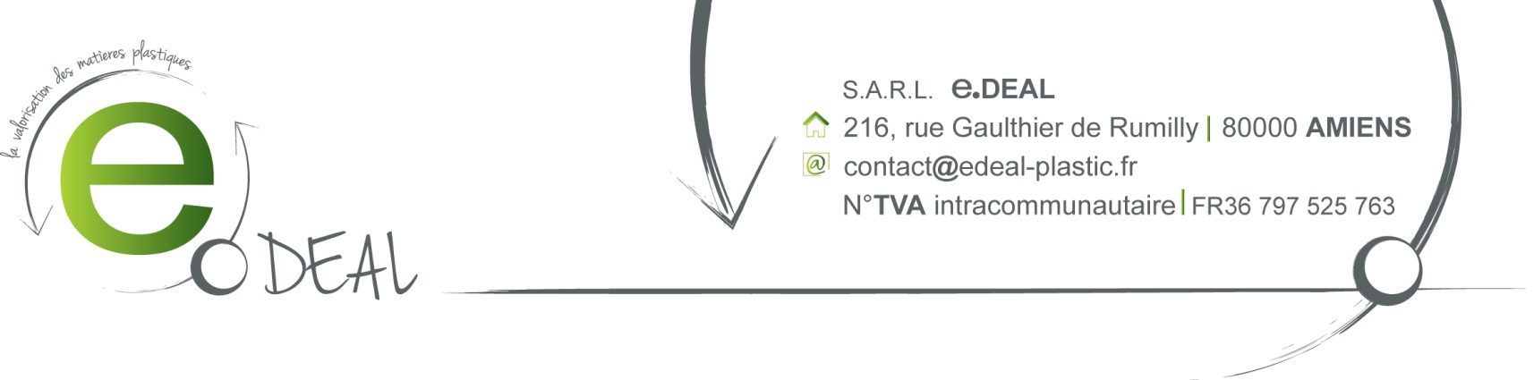

Confirmation de Vente

TRIOPLAST
24 Rue de la Pidaie
49420 POUANCÉ

Contact: Jérome KLAEYLÉ
Référence dossier: SL150316 Le 23 Mars 2015

Conditions: Prix Fco POUANCÉ

Date et heure de chargement : A confirmer

Mode de réglement: 45 Jours date de facture

Cordialement,

